Note sur l’impact du changement climatique sur les usages chauffage et climatisation

Ce travail a pour objectif de donner un premier aperçu des effets du changement climatique sur les émissions des postes chauffage et climatisation dans le résidentiel/tertiaire. La méthode demeure encore discutable sur certains points. Il ne s’agit pas d’avoir une modélisation la plus précise possible mais plus de montrer que les impacts du changement climatique sont dès aujourd’hui quantifiables.

Le résultat de ce travail est une modification des besoins en chauffage et en climatisation ainsi qu’une évolution du taux d’équipement à la climatisation. L’impact GES est quantifié ensuite via les modélisations sectorielles.

Résultats

Facteur correctif pour le chauffage
 | Modification du besoin de chauffage/2015
2015 | 1,000
2020 | 0,995
2025 | 0,989
2030 | 0,984
2050 | 0,947

Facteurs correctifs pour la climatisation
 | Modification du besoin en climatisation/2015 | Modification du taux d’équipement des logements à la climatisation/2015 (résidentiel uniquement)
2015 | 1 | 1
2020 | 1,04 | 1,25
2025 | 1,08 | 1,5
2030 | 1,12 | 1,75
2050 | 1,27 | 2,75

Méthodologie

- Scénario climatique retenu :
  - RCP 2.6 (source n°1): réchauffement planétaire à 2°C en 2100 (simulation Aladin par Météo France)
  - On en tire les HDD et CDD (heating and cooling degree days)
  - Trois échantillons de 25 points ont été sélectionnés de façon aléatoire. Une vérification statistique sur les 3 échantillons étudiés montre que les résultats sont cohérents à environ 1 % (hormis pour les CDD de l’échantillon 2 qui pose problème)
  - On obtient des informations pour 3 dates : 2015, 2030, 2050 en moyenne sur des périodes de respectivement 15 ans, 20 ans, 20 ans
- Usage chauffage
  - Méthode du SOeS : le chauffage est déclenché à partir de 17°C → on en déduit les HDD
  - correction = Et*HDD/HDD°
- Usage climatisation :
  - Méthode analogue au SoeS (source n°X) : la clim est déclenchée à partir de 18°C → on en déduit les CDD
  - Paramètre important :
    - tau : la proportion de ménages/bâtiments équipés de clim. Cette proportion dépend du revenu et de la température (source n°3)
  - correction = Et*CDD/CDD°*tau

- Questionnement :
  - Projection du taux de climatisation dans les bâtiments
  - A indexer sur la population ? Non réalisé
  - Variation territoriale ? Prise en compte dans les échantillons. La sélection aléatoire des points introduit un biais par rapport à la répartition de la population.

Sources

Source n°0 : Méthode du SoeS pour la transformation climat constant/non constant

Source n°1 : Scénario RCP2.6
http://www.drias-climat.fr/decouverte/carte/experience?region=SAFRAN&generation=rcp

Source n°2 : Modeling global residential sector energy demand for heating and air conditioning in the context of climate change

Le calcul est légèrement plus complexe pour les HDD et les CDD que ceux du SoeS. En revanche, tau ne dépend pas de la température dans leur modèle, ce qui semble poser problème quand on regarde les données de la source n°3.

Source n°3 : Contribution of air conditioning adoption to future energy use under global warming

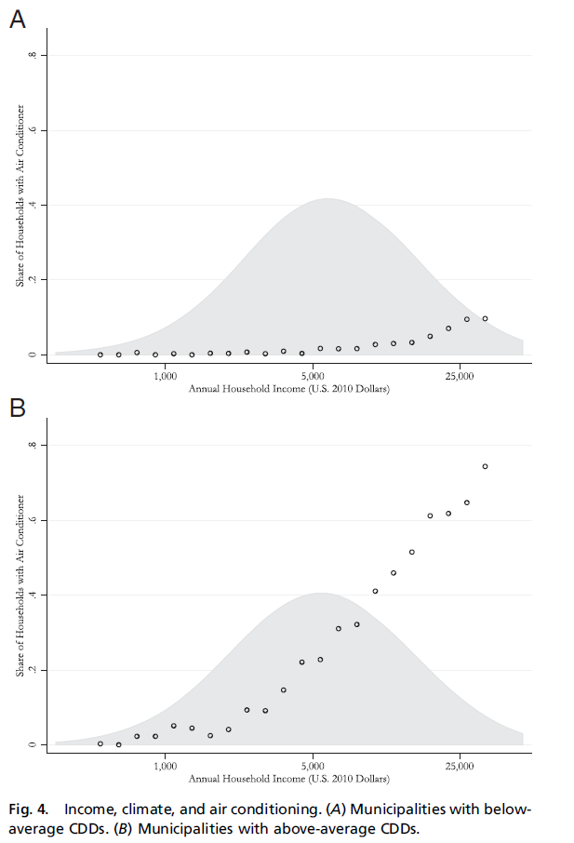

Source n°4 : Climate change and energy demand in buildings

Cite une étude sur des données d’il y a 20 ans permettant de calculer tau aux US.

Source n°5 : Etude marché Unclima (année 2016) et résultats de PAC&clim’
http://www.uniclima.fr/fileadmin/BASE_DOCUMENTAIRE_UNICLIMA/Chiffres_marche/2017_02_02_DP_UNICLIMA_RESULTATS_2016_Version_finale.pdf

Les ventes d’équipement PAC stagnent.
Les ventes de système de clim croissent légèrement pour certains types d’équipement.

